Областная творческая мастерская
«Развитие интеллектуальных способностей учащихся с особыми
образовательными потребностями».
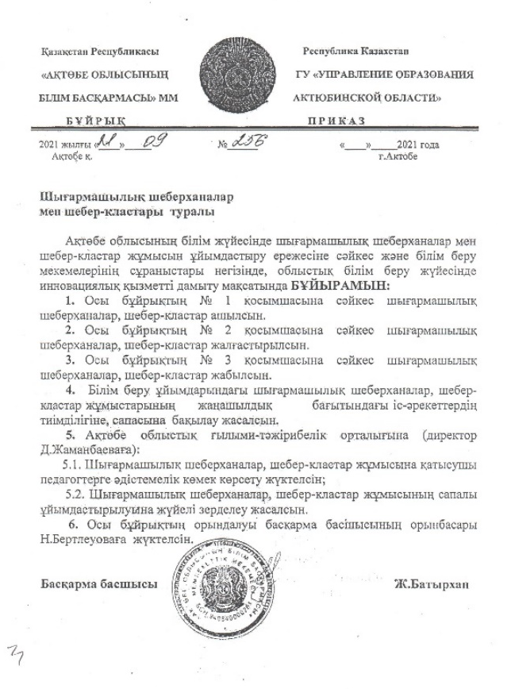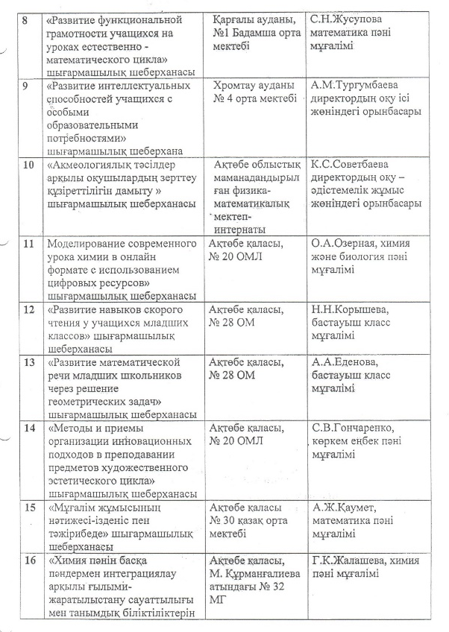

Цель: Развитие интеллектуальных способностей учащихся с ООП в образовательном процессе через социализацию и самореализацию.
Задачи:
- Определить основные направления и принципы осуществления образовательного процесса с учащимися с ООП с целью привлечения их к участию в конкурсах, марафонах, соревнованиях.
- Изучить и применить формы работы по развитию интелектуальных способностей учащихся с ООП и реализовать их в образовательном процессе .
- Мониторинг результатов по итогам использования инноваций с целью развития интелектуальных способностей учащихся с ООП в образовательном процессе инклюзивного обучения.
- Проанализировать эффективность деятельности каждого учителя в ходе деятельности ТМ «Развитие интеллектуальных способностей учащихся с особыми образовательными потребностями».
Ожидаемый результат. Мастерская позволит:
- создать систему работы с учащихся с ООП в развитии интеллектуальных навыков;
- раскрыть способности учащихся через участие в конкурсах, марафонах, соревнованиях.
- проанализировать эффективность деятельности каждого ученика с ООП и учителя через мониторинг.
- формировать толерантное отношение общества к лицам с ограниченными возможностями в развитии;
- совершенствовать профессионально- трудовую подготовку педагогов школы, в которой обучаются дети с ООП;
- продолжить работу с родителями и общественными организациями в процессе развития инклюзивного образования.
- обобщить опыт учителя в работе с учащимися с ООП.

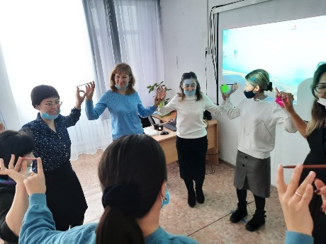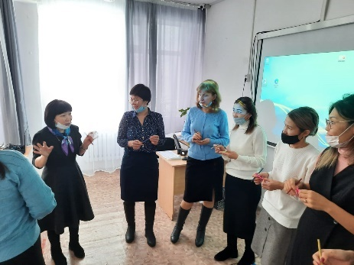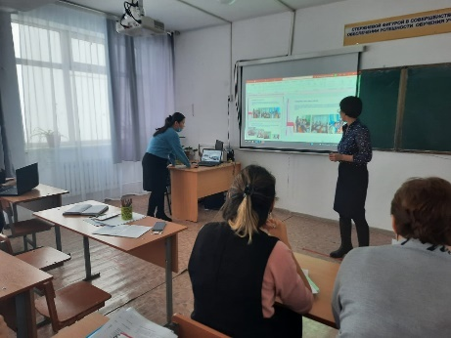

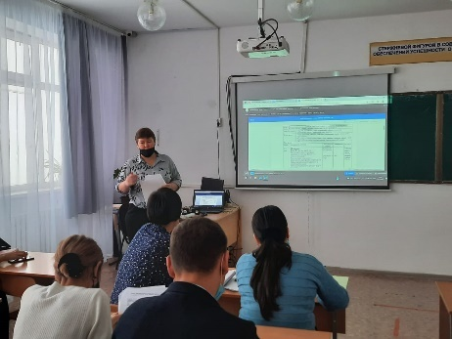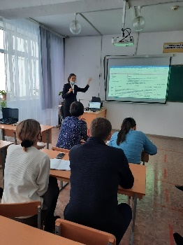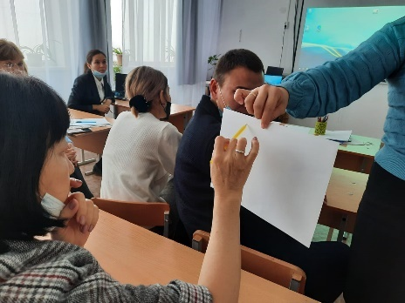

ОСНОВНЫЕ НАПРАВЛЕНИЯ ТВОЧЕСКОЙ МАСТЕРСКОЙ
«Развитие интеллектуальных способностей учащихся с особыми
образовательными потребностями».

I полугодии 2021-2022 учебного года
- разработка индивидуальных перспективных планов работы с учащимися с ООП и их реализация;
- работа с родителями и общественностью для реализации инклюзивного образования;
- проведение общего семинара для всего педагогического коллектива школы с разъяснением всех принципиальных моментов введения эксперимента, цели, задачи и ожидаемые результаты.
- теоретический семинар по теме;
- самообразование;
- разработка критериев самоанализа деятельности и подведения итогов.
- участие учащихся с ООП в различных конкурсах, марафонах, соревнованиях.
- организация мониторинга.

II полугодии 2021-2022 учебного года
- продолжить работу по развитию интеллектуальных способностей в учебном процессе с учащимися с ООП, создание условий необходимых для реализации инклюзивного образования и обеспечение психолого-педагогического сопровождения;
- организация практической деятельности
- открытые уроки;
- практические семинары, педчтения;
- чествование победителей конкурсов, марафонов и соревнований
- подготовка к изданию материалов, отражающих результаты проводимых исследований (подробных конспектов уроков, презентаций, мониторинг).
- создание школьной системы работы с учащимися с ООП, обобщение опыта данной работы на уровне области.
Анализ результатов деятельности участников эксперимента в рамках школы и области. Подвести итог и выявить перспективы дальнейшей работы.
- обобщение деятельности коллектива
- научно-практическая конференция учащихся с ООП;
- изучение и обобщение опыта педагогов.

